Значение прогулки в развитии детей дошкольного возраста. Фотоотчет об организации игровой деятельности с детьми
Наталья Коновалова
Значение прогулки в развитии детей дошкольного возраста. Фотоотчет об организации игровой деятельности с детьми
"День, проведенный ребенком без прогулки, потерян для его здоровья"- писал Г. А. Сперанский - советский педиатр, активный участник создания системы охраны материнства и детства.
Чем разнообразнее и полнее будет организована на прогулке детская деятельность, тем успешнее будет идти развитие детей, лучше реализуются их творческие возможности.
Прогулка является очень важным режимным моментом жизнедеятельности детей, являются важнейшей составляющей образовательного и воспитательного процесса. Она способствуют расширению представлений детей природе, деятельности и взаимоотношениях людей, а также обогащают их внутренний мир.
Содержание деятельности детей на прогулке зависит от времени года, погоды, тематики недели, предшествующей образовательной деятельности, интересов и возраста.
Начать стоит с того, что прогулка состоит из пяти частей:
Наблюдение
Любое время года — это находка для любознательных малышей. Мы привлекаем к наблюдениям детей, чтобы развить внимание, интерес к природе и общественным явлениям. Они дают возможность организовывать интересные и разнообразные наблюдения за листиками, жучками, червячками и т. д.
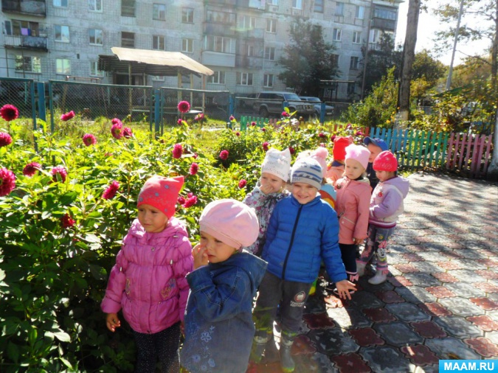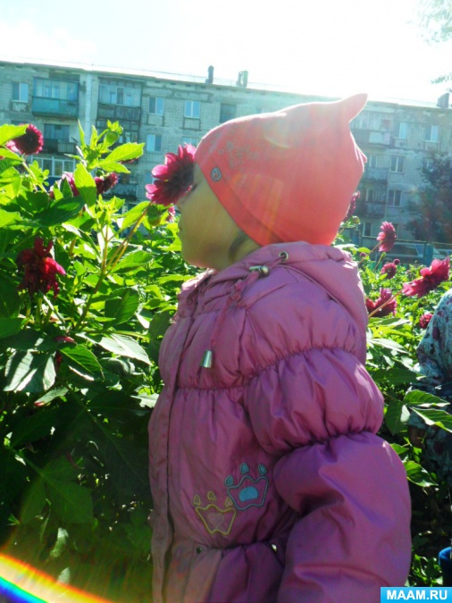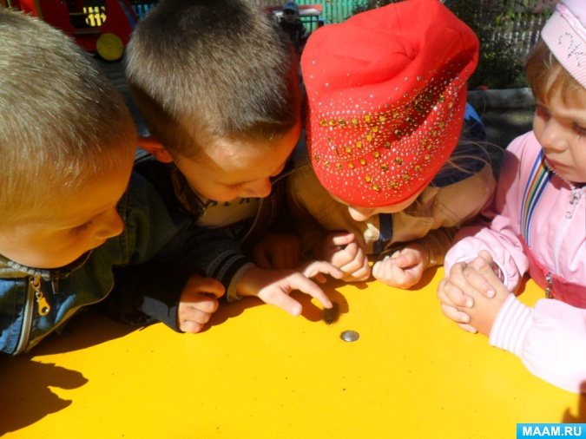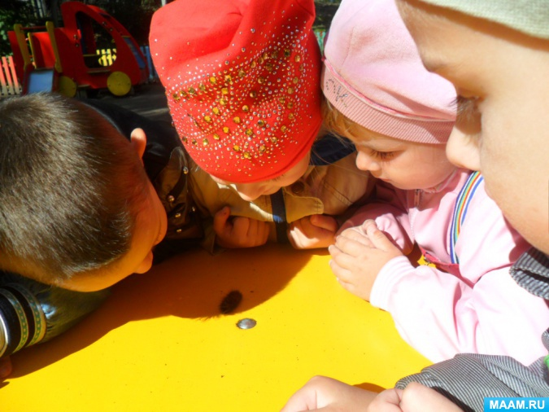
Игры в детском саду с выносным материалом
Дети очень любят разные дидактические, настольные игры, задания на внимательность. В каждой группе есть выносной материал для организации игр.
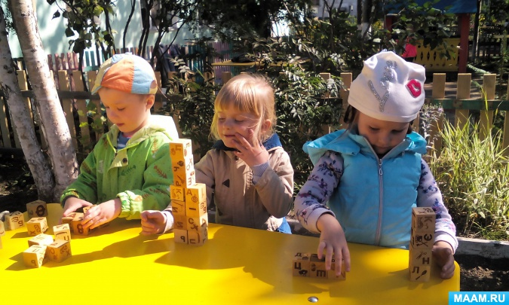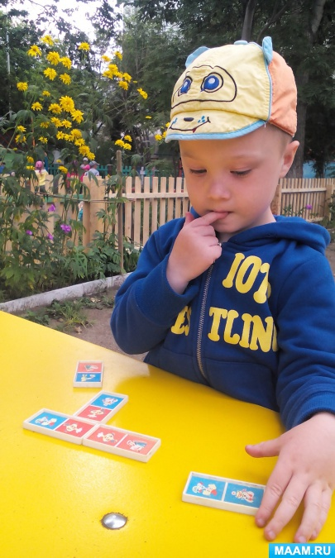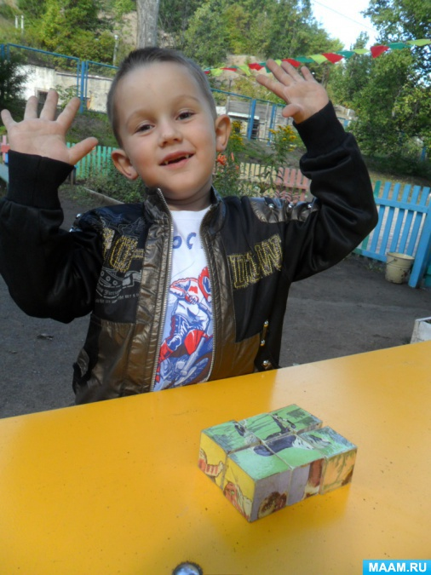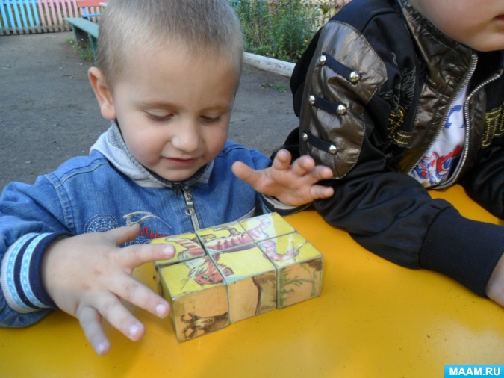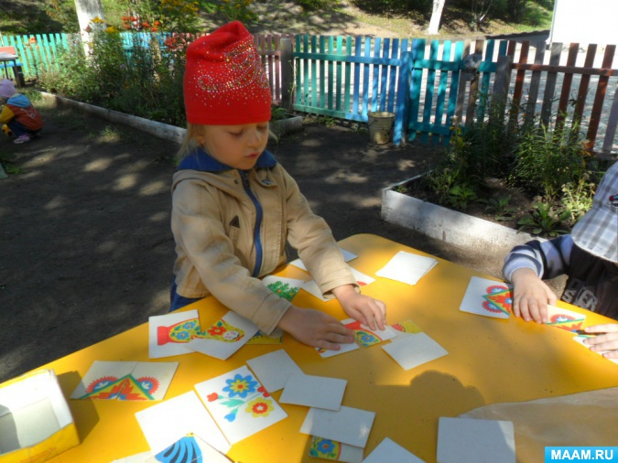
На прогулке отлично идут сюжетно-ролевые игры.
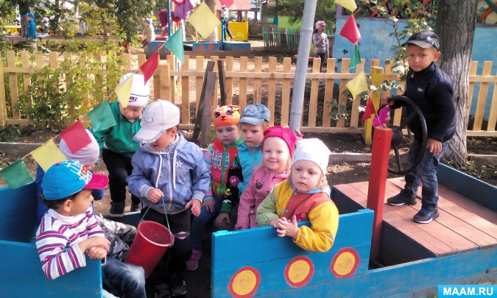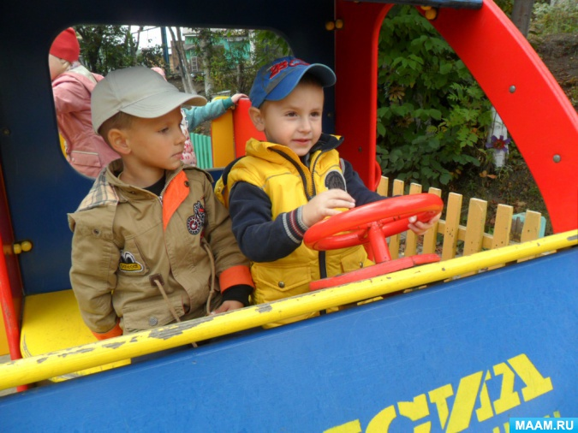
Трудовая деятельность
Приобщение к трудовой деятельности — важный этап в развитии детей.
Трудовая деятельность зависит от времени года. Мы стремимся сделать детский труд радостным, учим овладевать полезными навыками и умениями. Заставлять малышей, как правило, не приходится. Они с радостью сами берутся помогать взрослым.
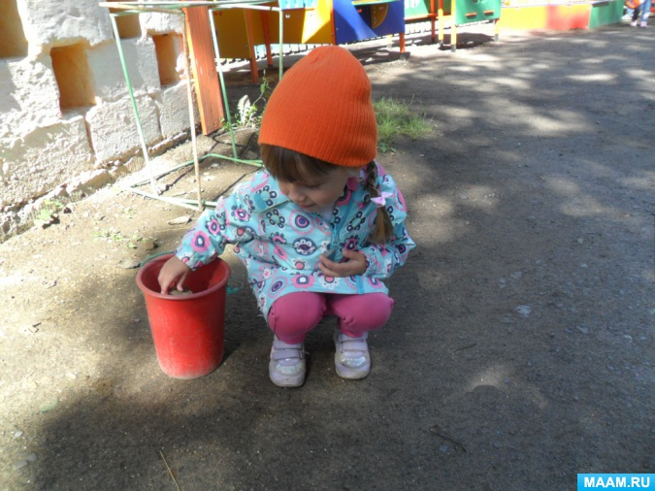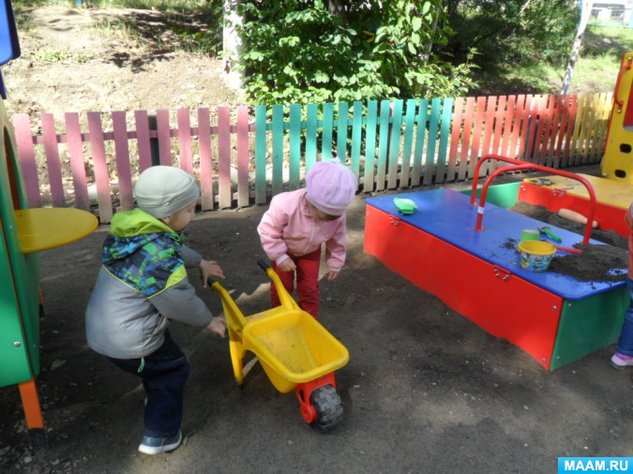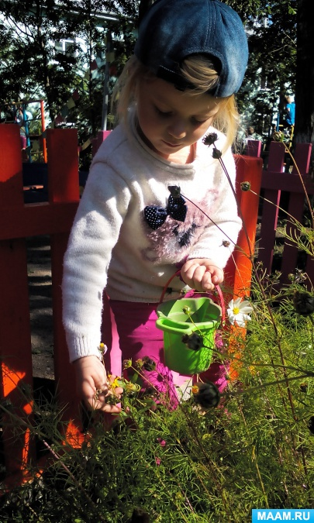
Подвижные игры
Теплые осенние деньки дарят нам не только тепло и свет, но еще и возможность провести интересные подвижные игры в детском саду. Ведь игра для дошкольника - основной вид деятельности.
Каждая игра должна нести в себе определенные воспитательные цели.
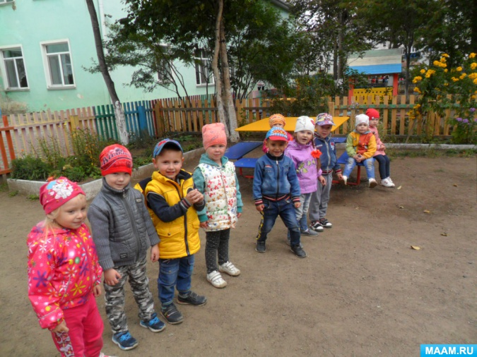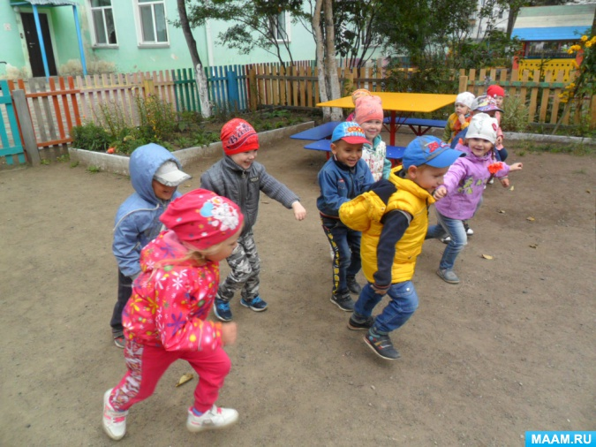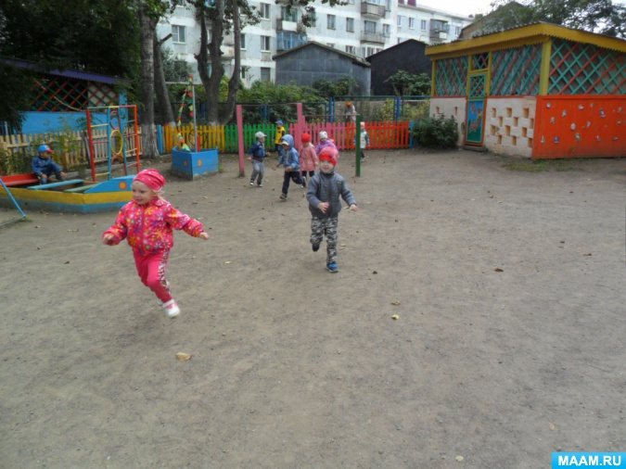
Индивидуальная деятельность
Во время прогулки уделяем внимание тем упражнениям, с которыми малыши на занятиях плохо справляются. Например: прыжки, лазанье, бег и т. д.
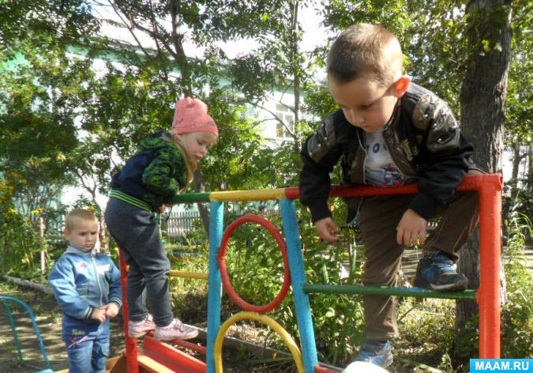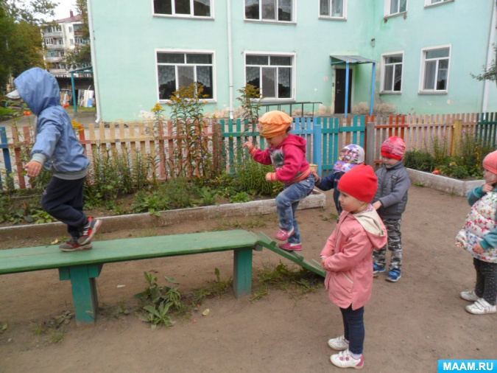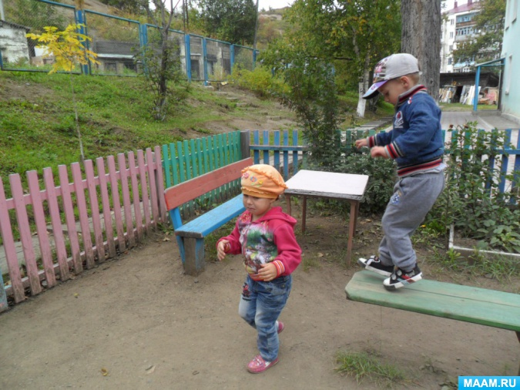
Мы следим за тем, чтобы все дети во время прогулки были заняты, не скучали, чтобы никто не озяб или не перегрелся. Тех детей, кто много бегает, привлекаем к участию в более спокойных играм.
Правильно организованные и продуманные прогулки помогают осуществлять задачи всестороннего развития детей

Прогулка является надежным средством укрепления здоровья и профилактики утомления. Пребывание на свежем воздухе положительно влияет на обмен веществ, способствует повышению аппетита, усвояемости питательных веществ, особенно белкового компонента пищи. Пребывание детей на свежем воздухе имеет большое значение для физического развития. Прогулка является первым и наиболее доступным средством закаливания детского организма. Она способствует повышению его выносливости и устойчивости к неблагоприятным воздействиям внешней среды, особенно к простудным заболеваниям. Наконец, прогулка — это элемент режима, дающий возможность детям в подвижных играх, трудовых процессах, разнообразных физических упражнениях удовлетворить свои потребности в движении. Если прогулка хорошо и правильно организована, если она достаточна по длительности, дети реализуют в ней около 50% суточной потребности в активных движениях. Сокращение времени пребывания на воздухе создает дефицит движений.
Длительность пребывания на свежем воздухе в разные сезоны года существенно варьирует, но даже в холодное время и ненастную погоду она не должна быть отменена. Режимом дня в группах дневного пребывания предусмотрены 2 прогулки, продолжительностью около 4 ч. Однако наблюдения показали, что фактически дети бывают на воздухе значительно меньше, чем это предусмотрено режимом. Вместо 2 ч утренняя прогулка в дни с физкультурными и музыкальными занятиями сокращается до 1 ч. Вторая прогулка нередко и вовсе отменяется. Уходя из дошкольного учреждения, к сожалению, не всегда гуляют с родителями.
Зимой прогулки с младшими дошкольниками разрешается проводить при температуре воздуха не ниже —15°, со старшими — не ниже —22°. При этих же значениях температур, но сильном ветре рекомендуется сокращать продолжительность прогулки, если нет возможности защитить детей от ветра специально устроенным навесом.
Прогулка способствует умственному воспитанию. Во время пребывания на участке или на улице дети получают много новых впечатлений и знаний об окружающем: о труде взрослых, о транспорте, о правилах уличного движения и т. д. Из наблюдений они узнают об особенностях сезонных изменений в природе, подмечают связи между различными явлениями, устанавливают элементарную зависимость. Наблюдения вызывают у них интерес, ряд вопросов, на которые они стремятся найти ответ. Все это развивает наблюдательность, расширяет представления об окружающем, будит мысль и воображение детей.
Прогулки решают не только воспитательные, но и оздоровительные задачи. На них педагог проводит индивидуальную работу по развитию движений, подвижные, спортивные игры, развлечения и физические упражнения. Специальное время отводится для трудовой и самостоятельной деятельности детей. Разумное чередование и сочетание этих разнообразных занятий делает прогулку интересной, привлекательной. Такая прогулка обеспечивает хороший отдых, создает у детей радостное настроение.
Одевание и раздевание детей на прогулку.
Одевание детей нужно организовать так, чтобы не тратить много времени и чтобы им не приходилось долго ждать друг друга. Воспитатель должен научить детей одеваться и раздеваться самостоятельно и в определенной последовательности. Сначала все они надевают носки, рейтузы, обувь, затем свитер, куртку, шапку, шарф и варежки. При возвращении с прогулки раздеваются в обратном порядке. Когда у детей выработаются навыки одевания и раздевания, и они будут делать это быстро и аккуратно, воспитатель только помогает им в отдельных случаях (застегнуть пуговицу, завязать шарф и т. п.). Нужно приучать малышей к тому, чтобы они оказывали помощь друг другу, не забывали поблагодарить за оказанную услугу. Чтобы навыки одевания и раздевания формировались быстрее, родители должны дома предоставлять детям больше самостоятельности.
Создание условий для эффективного проведения прогулок
Помимо стандартного оборудования на участках: домик, горка, качели, песочница, стол со скамейками, др. малые формы на участке должен быть дополнительный материал, который поможет детям развивать внимание, наблюдательность, умение сравнивать, обобщать. Атрибуты будут зависеть от того, что будут наблюдать дети, о чем хочет побеседовать воспитатель, в какую игру будут играть дети. Т. е. атрибут поможет организовать их на запланированные мероприятия (мягкие игрушки, машины, герои сказок)
Ярко украшенный участок сам по себе вызывает у детей интерес, желание идти на прогулку. Можно украсить осенними листьями и рассмотреть их потом, поиграть с ними. Прикрепить вертушки, султанчики для наблюдений за ветром, дети потом сами начинают за ними наблюдать. Можно повесить погремушки (бубен) на разной высоте – одни для прохождения и подлезания (не задень, чтобы не зазвенела, другие для прыжков.
Раскладывание игровых принадлежностей для прогулки происходит или в утренние часы, когда воспитатель проверяет участок, или в начале прогулки, особенно если это летнее время и дети либо наблюдают за деятельностью воспитателя, либо помогают ему.
Зимой на участке
Зимой на участке, когда движения детей ограничены одеждой, двигательной активности необходимо уделять особое значение. Большая часть площадки должна быть расчищена от снега, где можно будет свободно побегать, попрыгать, поиграть в подвижную игру. Постройки из снега должны не только украшать участок, но и стимулировать движения малышей.
Что может быть на участке в зимнее время?
1. снежные постройки: слоненок, лошадка, крокодил, черепаха – на которые дети могут взобраться, скатиться, посидеть
2. лабиринты всевозможные,
но высота не более 40-50см, чтобы видеть детей,
ширина 25-30, чтобы использовать для перелезания и ходьбы в равновесии,
ширина дорожек такая, чтобы дети могли разойтись
3. горка для кукол – небольшая, с хорошим подходом со всех сторон
4. теремок для зверят – для игр, рассказывания сказок
5. воротца для подлезания…
6. дорожки, раскрашенные краской – прямые, извилистые, круги для игр.
Игрушек зимой меньше чем летом: это лопатки небольшого размера, ведерочки, куклы в зимней одежде, саночки для них, машины. Санки детские лучше использовать воспитателю для катания детей во избежание несчастных случаев
Структурные компоненты прогулки
Непременным условием успешного проведения прогулки является правильное планирование ее проведения.
1. Один из главных компонентов прогулки – это наблюдение, т. к. оно обогащает представление детей о мире природы, людей, эстетические представления. Во время наблюдения мы активизируем такие процессы как зрение, слух, осязание, обоняние, тактильных и вкусовых ощущений – все это способствует глубокому познанию окружающего мира, оставляет в душе ребенкаувлекательные и незабываемые впечатления. Зависят планируемые наблюдения от времени года, погодных условий, пройденного материала. И, конечно, бывают незапланированные наблюдения, которые просто невозможно оставить без внимания – это прилетевшие на кормушку птицы, появившийся самолет или воздушный шар, вдруг пошедший снег и т. д.
2. Дидактические задания длятся не более 3-4 минут, проводятся несколько раз в течение прогулки. Они могут проводиться как с одним ребенком, так и с подгруппой и со всеми детьми сразу. Также могут быть элементом наблюдения. Задания очень разнообразны, должны быть обязательно в форме игры, доступны и понятны малышам по содержанию. Например: листья для букета, льдинки для украшения, камушки для медвежат и т. д. Обязательным условием является законченность, то есть: собирали букет – возьмите в группу или сделайте украшения, делали льдинки – украсьте лабиринт, раскладывали камешки – угостите медвежат.
Предлагая дидактические задания, мы решаем не только задачи на усвоение признаков и свойства предметов, но и на активизацию мыслительных процессов, звукопроизношение, активизацию словаря, движений, умение анализировать. В процессе игр происходит активное накопление чувственного опыта, развивается наблюдательность и внимание, память и мышление.
3. Обучение трудовым действиям является важным компонентом прогулки. В процессе их выполнения мы формируем положительное отношение, уважение к труду взрослых, желание включиться в трудовой процесс, а затем и желание самостоятельно что-то сделать.
На что необходимо обратить внимание? Первые поручения должны быть очень простыми и понятными для детей: отнеси в коробку, убери на полочку, собери камушки… Почему? Малыши очень эмоциональны и быстро увлекаются. Скажи им, собираем снег, и они хватают лопатки или ведерки и бегут его собирать, ломая на пути постройки, сделанные ранее. Собирая листья, могут так увлечься, что начинают их раскидывать. И только тогда, когда они видят результат труда, они будут и в следующий раз охотно откликаться на предложение воспитателя.
По времени трудовой процесс не может быть долгим, если это совместно с воспитателем, то некоторые дети довольно долго занимаются предложенной работой (10-20 минут). Необходимо правильно подобрать инвентарь для выполнения трудовых действий. Летом ведерки должны быть небольшие – 0.8л, желательно с отметкой внутри 0.2-0.3 кг – уровень наполнения. Для переноски песка для построек, воды для игр. Зимой до 2 л, так как снег легкий и объемный. Время выполнения таких поручений 5-7 минут, расстояния не более 100-150 м. если есть у детей желание, поручение можно повторить. Лопатки зимой должны быть на каждого ребенка, их размер не более 20х25, грабли, венички, желательно настоящие, черенки у этого инвентаря 60-70см.
Перед выполнением заданий воспитатель обязательно объясняет, что надо хорошо послушать, что и как будут делать дети. Перечисляем последовательность выполнения и всегда строго следим за правильность ее выполнения. Это дисциплинирует детей, а также помогает воспитателю наблюдать за выполнением поручения. Например: налить воды до нужной отметки, донести воду до тазика, аккуратно вылить ее. По завершении каждого цикла надо предложить малышам самим проверить правильность выполнения и только после этого переходить к следующему этапу. Вскоре это принесет положительные результаты. Малыши поймут алгоритм, и в следующий раз уже самостоятельно будут справляться с заданием. Как одевание.
Выполняя поручения и видя результат, у детей повышается самооценка, происходит обогащение самостоятельных действий, он учится уважать и ценить труд взрослых людей, приходит на помощь, узнает правила выполнения трудовых заданий. А главное формируется уверенность, самостоятельность, умение довести начатое до конца.
4. Подвижные игры и упражнения. У малышей еще недостаточно сформирован опыт самостоятельной двигательной активности, поэтому подвижные игры и упражнения мы проводим ежедневно. С их помощью на прогулке решаются оздоровительные, образовательные и воспитательные задачи. В условиях прогулки у воспитателя много времени для каждого ребенка: научить одного, поправить ошибки другого, поддержать третьего. Если игровые упражнения мы можем проводить в течение всей прогулки, чередуя смены движений, то подвижная игра планируется заранее и проводится в зависимости от времени года и погодных условий. Это может быть начало и конец прогулки, может несколько раз в течение прогулки, так как самостоятельная деятельность детей очень кратковременна, чередование с игрой, приносит результаты. В задачу взрослого также входит наблюдение за состоянием детей, они быстро утомляются и необходимо увидеть признаки: одышка, покраснение лица, потоотделение. Значит, необходимо сменить вид деятельности, предложить заняться более спокойным занятием. Если в этот день проводилось физкультурное занятие, можно ограничиться на прогулке игровыми упражнениями, или игрой малой подвижности, очень хороши хороводные игры, они учат малышей играть вместе, двигаться рядом. Дети с удовольствием включаются в игру, если есть дополнительные атрибуты: шапочки, эмблемы, платочки и т. п., часто используются мягкие игрушки.
Малышам нравится повторение одной и той же игры, они имеют возможность закрепить новое умение, текст становится для них осмысленным. Со временем содержание игр меняется, усложняется. Взрослый обязательный участник игр, дети испытывают удовольствие от общения с ним, его эмоциональность заряжает детей на действия, вызывает желание и интерес.
Проводя подвижные игры, мы решаем очень много задач: удовлетворение потребности в движении, повышение эмоционального тонуса малышей, уточнение знаний об объектах, развитие ориентировки в окружающем, умение слушать взрослого, выполнять требования игры.

